電通二甲微處理器實驗 實驗結報

實驗名稱 | Lab 11-計時器
組別 | 8 | 組員 | 陳冠宇03050052 / 03051030沈揚智

- 實驗目的
使用 MSTimer2 程式庫實作計時器
由串列埠輸入時間, LCD 螢幕顯示倒數計時結果
倒數計時結束時, PIN 13 LED ON 並停止計時
不准使用 delay()

- 實驗步驟
1. 使用串列埠輸入時間 時:分:秒
2. Arduino 接收輸入後, 可解析出 時/分/秒
3. loop() 中 LCD 螢幕顯示接收到之 時:分:秒
4. 使用 MSTimer2 計時, 每一秒鐘跳至中斷副程式CountDown()
5. 啟動計時器
6. CountDown() 中更新 時/分/秒
7. CountDown 中計時至 0:0:0 時, PIN 13 LED ON
8. CountDown 計時終止

- 程式碼
- #include <MsTimer2.h>
- #include <LiquidCrystal.h> // include the library code
- LiquidCrystal lcd(12, 11, 5, 4, 3, 2); // initialize interface pins
- char a[7]="100000";
- void flash() {
- }
- void setup() {
- pinMode(13, OUTPUT);
- Serial.begin(9600);
- MsTimer2::set(1000, flash);
- MsTimer2::start();
- lcd.begin(20, 2);
- }
- void loop() {

- }
4.實驗結果及分析

5.心得討論
這次的實驗在程式碼方面卡比較久，並且查了許多資料，但是呈現結果是相當實用且值得。

6.修正電路圖
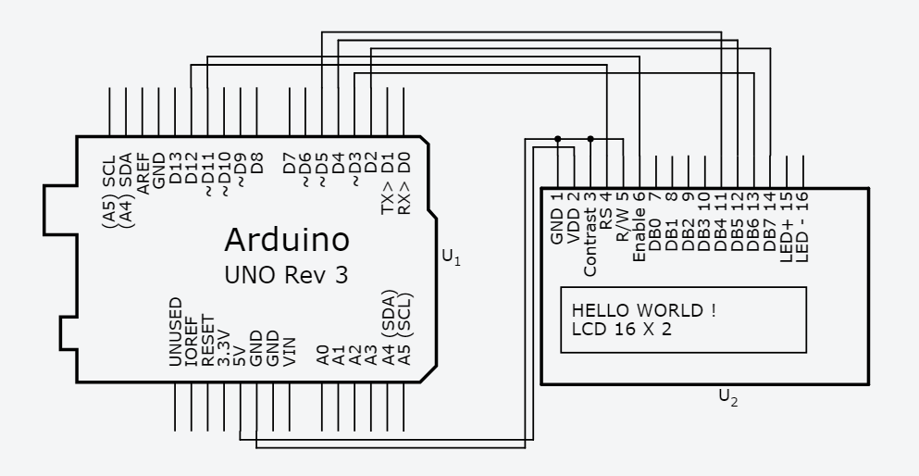
7.修正程式碼
#include <MsTimer2.h>
#include <LiquidCrystal.h> // include the library code
LiquidCrystal lcd(12, 11, 5, 4, 3, 2); // initialize interface pins
char a[7]="100000";
void flash() {
int i=0;
while(Serial.available())
{

a[i++] = Serial.read();
}
if(a[0]=='0'&&a[1]=='0'&&a[2]=='0'&&a[3]=='0'&&a[4]=='0'&&a[5]=='0')
{
Serial.write("X");
digitalWrite(13, HIGH);
}
else if(a[5]!='0')
{
a[5]- -;
}
else if(a[5]=='0'&&a[4]!='0')
{
a[4]- -; a[5]='9';
}
else if(a[5]=='0'&&a[4]=='0'&&a[3]!='0')
{
a[3]- -;a[4]='5'; a[5]='9';
}
else if(a[5]=='0'&&a[4]=='0'&&a[3]=='0'&&a[2]!='0')
{
a[2]- -; a[3]='9';a[4]='5'; a[5]='9';
}
else if(a[5]=='0'&&a[4]=='0'&&a[3]=='0'&&a[2]=='0'&&a[1]!='0')
{
a[1]- -; a[2]='5';a[3]='9';a[4]='5'; a[5]='9';
}
else if(a[5]=='0'&&a[4]=='0'&&a[3]=='0'&&a[2]=='0'&&a[1]=='0'&&a[0]!='0')
{
a[0]- -; a[1]='9'; a[2]='5';a[3]='9';a[4]='5'; a[5]='9';
}
Serial.write(a);
Serial.println();
lcd.setCursor(0, 1);
lcd.write(a[0]);
lcd.write(a[1]);
lcd.write(":");
lcd.write(a[2]);
lcd.write(a[3]);
lcd.write(":");
lcd.write(a[4]);
lcd.write(a[5]);

}

void setup() {
pinMode(13, OUTPUT);
Serial.begin(9600);
MsTimer2::set(1000, flash);
MsTimer2::start();
lcd.begin(20, 2);
}
void loop() {

}

